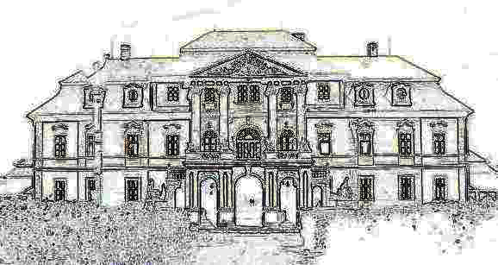 Žádost
o vydání opisu/stejnopisu vysvědčení/diplomu o absolutoriu
Odborné učiliště Chroustovice, Zámek 1
538 63 Chroustovice
www.chroustovice.cz
Jméno a příjmení žadatele v době studia
Datum narození
Místo narození
Rodné číslo
Adresa žadatele (včetně PSČ)
telefon,e-mail
Obor studia
Rok zahájení studia
Rok ukončení studia
Jméno třídního učitele

V případě opakování ročníku uvést školní rok a opakovaný ročník

Žádost podána dne
Stejnopis vydán dne
Způsob předání
Poznámka

